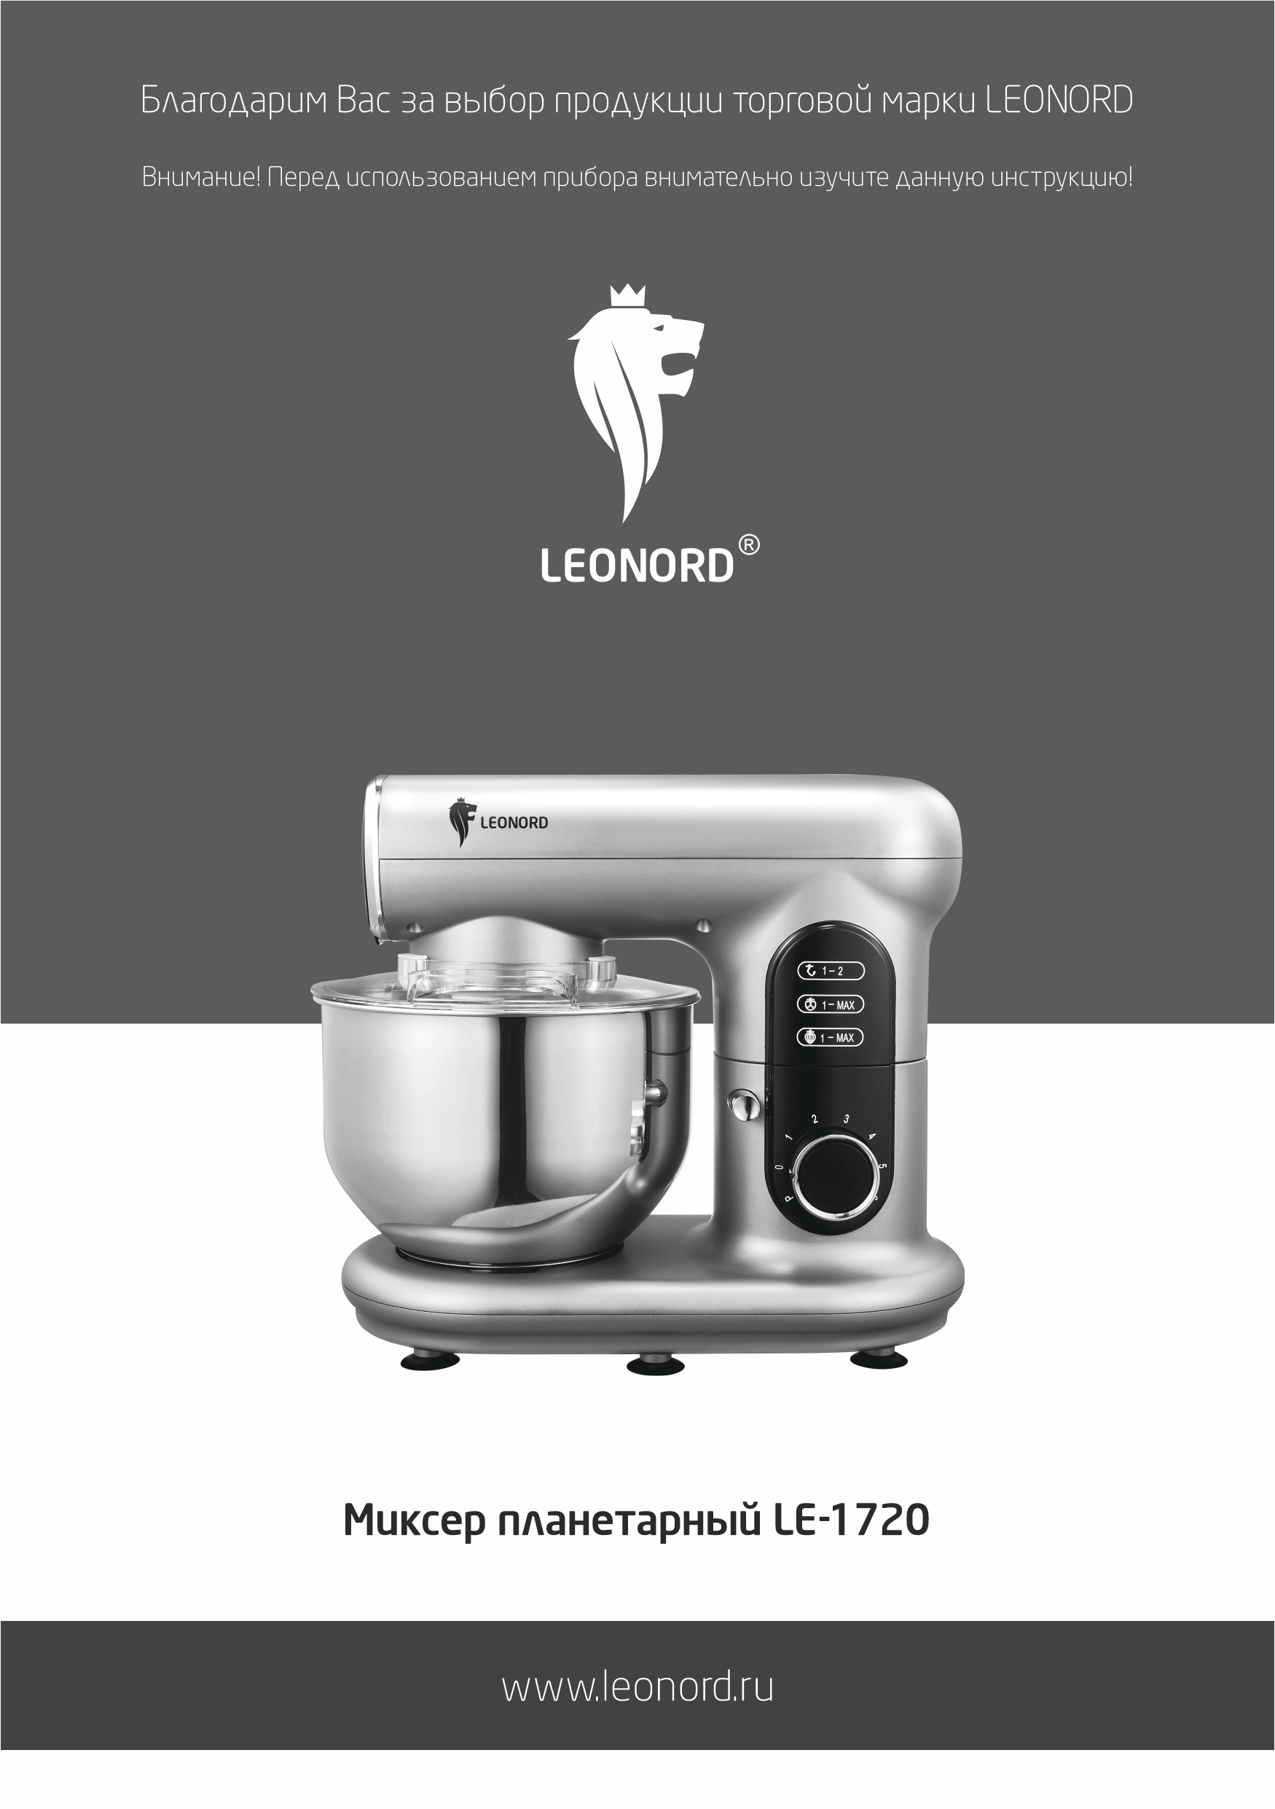
Благодарим Вас за выбор продукции торговой марки LEONORD. Наши изделия разработаны в соответствии с высокими требованиями качества, функциональности и дизайна. Мы уверены, что Вы будете довольны приобретением нового изделия нашей фирмы.

Важные инструкции по технике безопасности

Внимательно прочитайте инструкцию перед эксплуатацией прибора. Сохраните её в качестве справочного материала. Обратите внимание на меры безопасности, они помогут Вам избежать поломок и несчастных случаев.
- Перед включением прибора в сеть убедитесь, соответствует ли технические характеристики изделия, указанные в данной инструкции и на приборе, параметрам электросети.
- Используйте прибор только в бытовых целях. Прибор не предназначен для промышленного применения.
- Пользуйтесь прибором только тогда, когда он полностью собран.
- Не используйте прибор вне помещений.
- Всегда отключайте прибор от сети перед чисткой или в случаях, когда Вы им не пользуетесь.
- Не погружайте прибор и шнур питания в воду или другие жидкости. Если это случилось, немедленно отключите прибор от электросети, и, прежде чем пользоваться им дальше, проверьте его работоспособность и безопасность у квалифицированных специалистов.
- Храните прибор в сухом помещении.
- Регулярно проверяйте сетевой шнур питания и вилку шнура для своевременного выявления возможных повреждений.
- Внимание! При обнаружении неисправностей обратитесь в сервисный центр. Не пользуйтесь прибором, если Вы его уронили, обнаружили неполадки или выявили повреждения сетевого шнура и вилки. В случае повреждения сетевого шнура он должен быть заменен в сервисном центре. Внимание! чинить прибор могут только квалифицированные специалисты.
- Выключить прибор и отсоединить его от питания перед сменой насадок или приближения к частям, которые движутся при использовании.
- Данный прибор предназначен для использования в бытовых и аналогичных целях, в частности:
- в кухонных зонах для персонала в магазинах, офисах и прочих производственных условиях;
- в фермерских домах;
- клиентами в гостиницах, мотелях и прочей инфраструктуре жилого типа;
- в условиях режима пансиона «проживание плюс завтрак».
- Следите за тем, чтобы сетевой шнур не свисал со стола и не касался острых углов, а также не находился вблизи источников тепла. Отключая прибор от сети – не тяните за сетевой шнур, всегда беритесь за вилку шнура. Не перекручивайте и ни на что не наматывайте шнур.
- Никогда не оставляйте включенный прибор без присмотра.
- Прибор не предназначен для использования лицами (включая детей) с пониженными физическими, психическими или умственными способностями или при отсутствии у них опыта или знаний, если они не находятся под контролем или не проинструктированы об использовании прибора лицом, ответственным за их безопасность. Дети должны находиться под присмотром для недопущения игры с прибором.
- Никогда не подносите прибор к волосам.
- Не держите и не перемещайте прибор за сетевой шнур.
- Не нарушайте комплектность прибора, нарушение комплектности может привести к поломке, не попадающей под гарантийные условия.
- Если штепсельная вилка прибора не соответствует Вашей розетке, обратитесь за помощью к специалисту. Применение различных переходников может привести к поломке прибора и прекращению гарантийных обязательств.
- При необходимости транспортировки прибора соблюдайте осторожность для сохранения целостности прибора и его функциональных свойств.
- Выполняйте все требования инструкции.
- Производитель и сервисный центр не берут на себя ответственность за поломку миксера в случае его неправильного использования.
Внимание!
- Никогда не опускайте руки в чашу, где взбиваются/смешиваются ингредиенты, в процессе работы миксера. Не дотрагивайтесь до движущихся частей руками.
- Никогда не касайтесь венчиков для взбивания /насадок для замешивания теста, если прибор подключен к сети.
- Для взбивания/смешивания используйте только пищевые ингредиенты и не помещайте никакие иные предметы в чашу.
- Смешивайте горячие ингредиенты в небольших количествах, во избежание их разбрызгивания. Температура горячих ингредиентов не должна быть выше 60°С.
- Всегда отключайте прибор перед сменой аксессуаров и при совершении любых действий с движущимися механизмами миксера.
- Не пользуйтесь прибором непрерывно более 5 минут. После непрерывного использования в течение 5 минут, выключите прибор и дайте ему остыть в течение 30 минут во избежание перегрева.
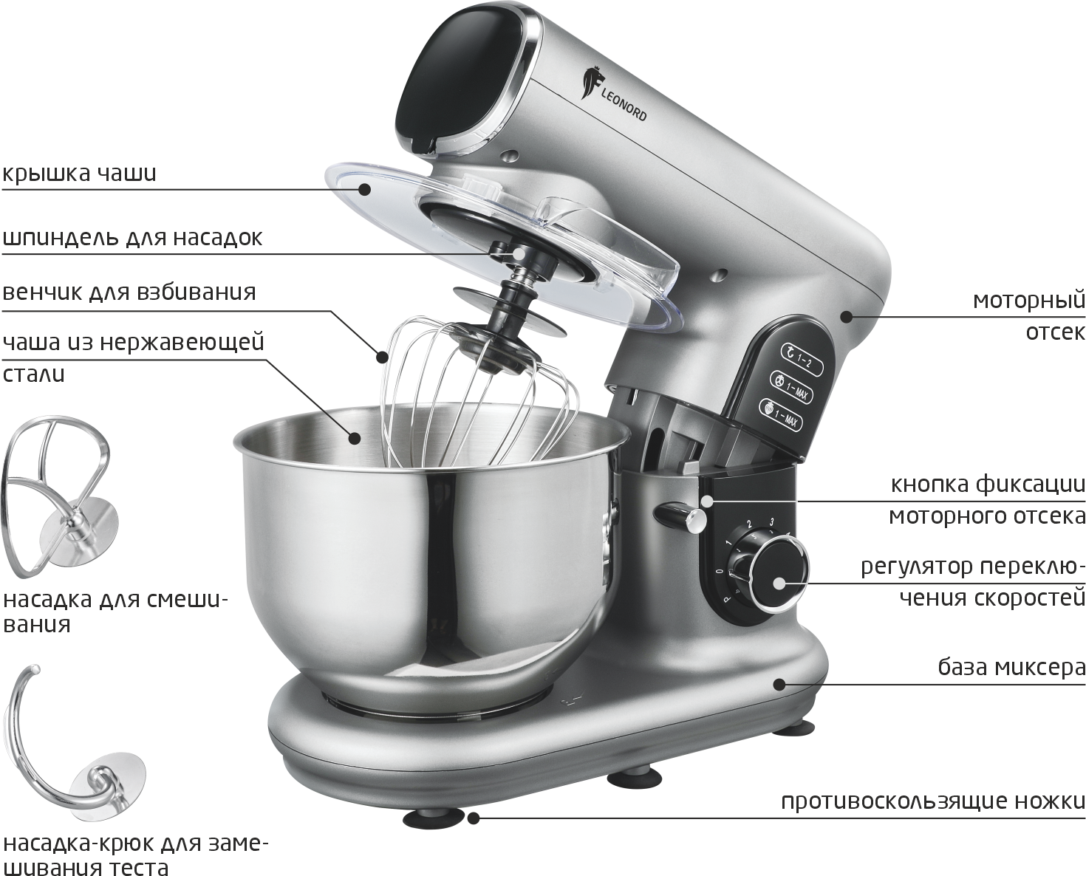
Комплектация прибора:

Перед использованием
Перед первым использованием прибора, или после длительного хранения вымойте венчики для взбивания/насадки для замешивания теста и чашу теплой водой с мылом и тщательно просушите.

Аксессуары и режимы работы.

- Насадку венчик для взбивания используйте для смешивания яичных белков, сливок, жидкого теста. При использовании венчика для взбивания вы можете выбрать нужную вам скорость взбивания. Рекомендуемая скорость взбивания 2-5.
- Насадку для смешивания используйте для приготовления томатной пасты, негустых соусов, кондитерских смесей, теста для тортов и блинов, приготовления картофельного пюре. При использовании насадки для смешивания рекомендуемая скорость 1-5.
- Насадку-крюк используйте для замешивания густого теста. При замешивании густого теста рекомендуем использовать только 1 и 2 скорость работы.
- Импульсный режим — работа короткими импульсами. Данная функция используется в кратковременном режиме при работе с плотными смесями, кремами, для разбивания комков в крутом тесте. Для работы в импульсном режиме, установите регулятор в положение «0» и, удерживая регулятор, короткими движениями несколько раз поверните регулятор в положение «P» (импульс). Внимание! Никогда не используйте импульсную функцию дольше нескольких секунд за раз.

Работа

- Установите крышку чаши на нижнюю часть моторного отсека.
- Установите необходимую Вам насадку на шпиндель для насадок.
- Добавьте в чашу необходимые для взбивания / смешивания ингредиенты. Внимание! Загружаемые ингредиенты должны занимать 2/3 чаши. Не загружайте чашу до краев. Взбиваемые ингредиенты могут увеличиваться в объеме.
- Установите чашу на базу миксера повернув ее по часовой стрелке до упора.
- Нажав на кнопку фиксации моторного отсека, опустите моторный отсек на чашу.
Прибор готов к работе.
- Используйте регулятор переключения скоростей. Для этого необходимо поворачивать его по часовой стрелке.
- Вы можете добавлять ингредиенты через окошко в крышке чаши.

Время работы миксера не должно составлять более 5 минут. Если вам необходимо использовать его дольше, пожалуйста, по истечении 5 минут, позвольте ему полностью остыть в течение 30 минут и только после этого продолжайте работу.

По окончании работы, отключите миксер от электрической сети и дайте ему полностью остыть. После чего сможете выполнить все пункты раздела чистка.

Чистка

- Перед чисткой всегда отключайте прибор от электросети.
- Снимите и вымойте венчик для взбивания /насадку для замешивания теста/ насадку для смешивания горячей мыльной водой и высушите их. Чашу промойте мыльной водой и просушите.
- Корпус миксера протирайте влажной салфеткой. Следите, чтобы вода не попадала внутрь. Не погружайте миксер в воду.
- Не используйте для чистки абразивные чистящие средства, металлические щетки и мочалки, органические растворители и агрессивные жидкости. Это может поцарапать и обесцветить прибор.
- Венчик для взбивания, насадку для смешивания и насадку-крюк для замешивания теста не рекомендуется мыть в посудомоечной машине.

Хранение и транспортировка

- Перед хранением убедитесь, что прибор отключен от сети и полностью остыл.
- Выполните все пункты раздела «Чистка».
- Храните прибор в сухом проветриваемом помещении.
- Электробытовой прибор в упаковке производителя можно транспортировать всеми видами крытого транспорта, в соответствии с правилами перевозки грузов, действующих на данном виде транспорта. При транспортировке должны быть исключены любые возможные удары и перемещения упаковки с электроприбором внутри транспортного средства.

Технические характеристики
Мощность 800 Вт.
Напряжение 220-240 В, 50-60 Гц.
Состав (материал): пластмасса, металл, резина.

Гарантийный срок - 2 года. Срок службы – 5 лет.
Дата производства указана на упаковке товара.

Назначение прибора: миксер электрический предназначен для взбивания/смешивания продуктов, работает от сети переменного тока.

По окончании срока службы электробытовой прибор и упаковочные материалы должны быть утилизированы с наименьшим вредом для окружающей среды, в соответствии с правилами по утилизации отходов в вашем регионе.

LEONORD постоянно расширяет сеть сервис-центров. Список уполномоченных сервисных центров (мастерских) может быть изменен без предварительного уведомления. Полную информацию о сервисных центрах вы можете получить в центральном сервисном центре в
г. Санкт-Петербург по тел. (812) 633-00-00. Реализация прибора осуществляется через торговые точки и магазины согласно законодательству РФ.

В целях улучшения качества продукции, дизайн и спецификация могут быть изменены без предварительного уведомления.

Поставщик-импортер и организация, уполномоченная принимать претензии: ООО "ТОП-Импорт". Юридический адрес: Россия, 197348, г. Санкт-Петербург, Коломяжский пр-кт., дом № 10, лит. Э.

Производитель: Чжуншань Линк-Плас Электрик Эпплайнсес Текнолоджи Корпорэйшн Лимитед (Zhongshan Link-Plus Electric Appliances Technology Corporation Limited). Адрес: №70 Суймин Роуд, Дунфэн, Чжуншань, Гуандун, Китай (No 70 Suiming Road, Dongfeng, Zhongshan, Guangdong, China).

Произведено в Китае.



